圆桌讨论:中国应如何为国际反恐做准备？

[这就是中国](javascript:void(0);)

**这就是中国**

微信号 mhshHome

功能介绍 东方卫视《这就是中国》节目官方账号 每周一晚22:00东方卫视播出

2021-12-09[原文](https://mp.weixin.qq.com/s?__biz=MzA5NTI5ODk3NA==&mid=2651175016&idx=1&sn=6ca14ae2a402756c7fb3e677952c9bee&chksm=8bb06c99bcc7e58f9c185d5d697c65417098a06fc4fe69688efe98f08ca990c5267346c25bd7&scene=27#wechat_redirect&cpage=4)

收录于话题

点击上方“蓝字”，发现更多精彩。

**让我们一起读懂中国，读懂世界**

主持人  |  何婕

嘉宾

张维为  |  复旦大学中国研究院 院长

邱文平  |  上海社科院宗教学研究室主任

主持人何婕：美国发动了漫长的“美式反恐战争”，张老师在演讲当中也分析了很多美国的想法，所以会给大家这样的一种感觉，美国不光是反恐，所谓的“美式反恐战争”里，它是不是夹杂着很多的目标？

**动机不纯！**

**“美式反恐战争”**

**目标有哪些？**

张维为：现在看得很清楚，美国它主要是地缘政治的考量，其它都是借口。它锁定的目标基本上这几类，一类就是地缘政治上非常重要的地点。阿富汗是一个典型，叙利亚也是，它的位置太重要了，美国把它控制住，对美国有利，另外能够遏制对美国有挑战的大国，中国和俄罗斯，包括我们“一带一路”沿线国家，如果讲得更广一点的话，它的目的是非常明确的，美国名义上讲都是“反恐”，有时候显得非常牵强附会，你看它入侵伊拉克，它硬要说伊拉克也跟“基地组织”有关系，这是强行编造的理由，所以美国就越来越没有信誉。

主持人何婕：所以咱们有句话叫动机不纯，美国发动的“美式反恐战争”，它夹杂着很多的意图在里面，而且这个意图在不同的历史时间里面，可能还会发生一些变化，所以你会看到忽而这个意图占上风，忽而那个意图占上风，您的观点？

邱文平：其实美国它是一个理想主义和现实主义结合的国家，美国其实是一个相当宗教化的国家，具有非常强劲的冲动，将它所谓代表的基督教文明，代表的价值观和“普世价值”推广向全世界。过去的几十年，它已经颠覆掉了伊拉克，然后如果它把阿富汗也做成“民主的样板”，最后其实就剩下一个伊朗。整个地区就是所谓的“民主世界”了，我经常会代入美国去思考这个问题，它这2万亿美元花费，白花就白花在，如果从美国战略家的角度来说的话，它当年的布局是从阿富汗和伊拉克准备夹击攻击伊朗的，其实20年来它没有完成这个任务，如果它当年做成这个事，把伊朗打垮了，军事上伊朗不是它对手，那么今天的形势，我认为，对美国是有利的。但是它这20年，因为左右党争，民主主义、理想主义和现实主义之间的冲突，导致这个任务没有完成。所以2万亿美元花下去，后来发现它只是杀掉一个本·拉登，所以说是彻彻底底的失败。

张维为：所以你看它这两场战争，阿富汗战争就是从推翻塔利班到塔利班又回来，然后伊拉克战争也是推翻了萨达姆政权，美国更大的敌人是伊朗，结果现在的伊拉克政权跟伊朗关系更好，所以最后它的目的都没有达到，所以说没有智慧，战术上它赢了不少战斗，但是战略上是彻底的失败。

**决不允许美国**

**用恐怖主义的方式**

**对待恐怖主义**

主持人何婕：你看我们从政治的，从经济的，从地缘政治的，再加上您刚刚说的宗教的角度，可以把“美式反恐”它所有的动机、它的想法都分析得很透彻，我们再来看承受战争的另一方，邱老师在演讲中也特别说，美国的目标国的那些普通老百姓，其实对美国的这种做法是相当不认同、相当反对的。

张维为：因为这当中不少国家我都去过，你比方说叙利亚，我当时是（上世纪）九几年去的，我感觉它就是一个发展中国家，但是初步繁荣的。原来不是像美国等西方媒体描写得那么黑暗的，你看得出来，人民的生活，市场的繁荣，孩子受到教育，但现在变成人间地狱一样，城市几乎都给摧毁掉了。所以美国的这些做法，包括有些是帮助以色列的做法，确实在那个地区是非常不得人心的，激起很多很多的民愤。

邱文平：我见的更多是穆斯林，无论哪个民族的穆斯林谈到美国，它都是发自内心的一种仇恨和厌恶。

主持人何婕：原因是什么？

邱文平：美国这种对伊斯兰世界整个的这种侵略、屠杀、侮辱，你站在穆斯林的角度来说，它是一种非常绝望和无奈的反抗和挣扎，这是一个绝望民族的一个体现。我们当然不认同它殃及平民的这种非常残暴的行为。

张维为：我觉得可以补充一点，当时联合国内部辩论什么是恐怖主义的时候，很多发展中国家提出一个观点叫做“国家恐怖主义”，当时就指美国的，还指一些其它的国家，我觉得这个概念是很有价值的。你想想美国搞了多少暗杀，光是卡斯特罗，他到日内瓦演讲我去听的，他说我至少被刺杀了20多次，背后都是美国中央情报局，这是恐怖主义。所以我觉得这些东西，以后要随着中国的崛起，把这个概念进一步地加强，让世界都知道美国这样做是不允许的，要受到惩罚的。

主持人何婕：你看可能像普通老百姓都知道，要尊重一个国家的历史文化，平民的权利，但刚才大家在讨论“美式反恐”这20年的历史的时候，就发现美国好像不知道这些东西，这个也是大家一个很大的困惑，为什么会“不知”？

张维为：美国它是“上帝选民”，它觉得它做的都是合理的，英文叫做American Exceptionalism，美国例外主义，我做的全是例外的。绝对权力、绝对腐败，在它可以为所欲为的时候，没有人可以阻拦它的时候，它就可以这样子，所以为什么我们对这次孟晚舟能够顺利地回到中华人民共和国给予高度的评价，第一次一个主权国家击败了美国的长臂管辖，对中国，你不能做，做了就可以采取各种措施反制你，这个就是力量不一样了。我想很多国家它由于种种原因，还是害怕美国，但中国做成了对他们是个鼓舞，而且中国的国家分量可以帮助国际社会，真的需要一种平衡。

**美国未击中恐怖主义病灶**

**反恐还须标本兼治**

主持人何婕：其实你看这20年，我们说“美式反恐，越反越恐”，它最后只留下了一地鸡毛、千疮百孔，真正地解决恐怖主义的话，还是要在“发展”这两个字上下功夫，真正应该做的事情是什么呢？

张维为：我们新疆的做法真的是一个经典的成功的案例，将近5年没有出现暴恐案件，而且我们做的教培中心取得的成绩远远好于西方的教培中心，他们的重复犯罪率是很高很高的，甚至超过百分之七十至八十，而中国的做法确实标本兼治，一个教培中心里边不光是给你进行思想方面、法律方面的教育，而且给你学习一至两门甚至三门（技能），以后离开这个中心之后可以掌握的技术，可以谋生的。西方它没有这个概念，这也是文化的差别，我们有一种文化优越感，就是我们看问题是看它的互相关联，然后是标本兼治，西方都是单独的。

主持人何婕：就是头痛医头脚痛医脚，它没有体系，没有系统的概念。

张维为：我们标本兼治，是我们的一个中医经常使用的理念，就是这样做。

邱文平：对，有些网友提得非常好，他说美国反恐，它是哪痛切哪，恐怖主义它是源自内心深处的一种意识形态运动，美国把冰山头切了就算没事了。中医的治法就是标本兼治，所以说这是完全的一个中式文明和西式文明的差别。相当于我们新疆反恐和美国反恐的区别一样，我们有三大的优势，第一个是巨大的扶贫工程，我们有9000万人脱贫，这是经济层面的。还有各个民族之间进行非常充分的融合和交融，这是非常难得的一种模式。

张维为：这个对美国太深刻了。

主持人何婕：首先它要有这个理念，其次它还要掌握方法。

邱文平：这一点来说实际上这就是制度和文明的胜利，美国它根本就没有这个东西，今年初的时候，它的雪灾，市民向市长申请救援，市长说你不要搞社会主义的模式，你没钱你就别用电。

主持人何婕：天价的电费单，我们在节目里面有讨论过。

邱文平：美国对人民的看法就是弱肉强食，是毫无任何道理可讲的，所以它是在整个世界范围内进行一种掠夺的侵略模式，而我们这个模式是真正在实践大同社会的一种思想。

主持人何婕：好，我们分析“美式反恐”为什么越反越恐，动机不纯，方法不对，但归根到底是理念没有跟上，我们接下来的讨论时间留给现场观众，看观众朋友有一些什么样的问题，有问题的举手告诉我。来欢迎这位朋友。

罗旭浩：谢谢主持人。两位老师好，我是来自上海师范大学的本科学生，我叫罗旭浩。

主持人何婕：欢迎。

**中国应如何为**

**国际反恐做准备？**

罗旭浩：今年关注到我国在巴基斯坦的工作人员遭受到了多次恐怖袭击，这在之前还从未有过，之前我国的主要的反恐斗争都是集中在国内的，像诸如上合组织这种有反恐职能的国际组织，也还没有囊括所有的“一带一路”沿线国家。那么在这样的背景之下，我们如何为未来可能出现的国际反恐来做准备呢？谢谢老师。

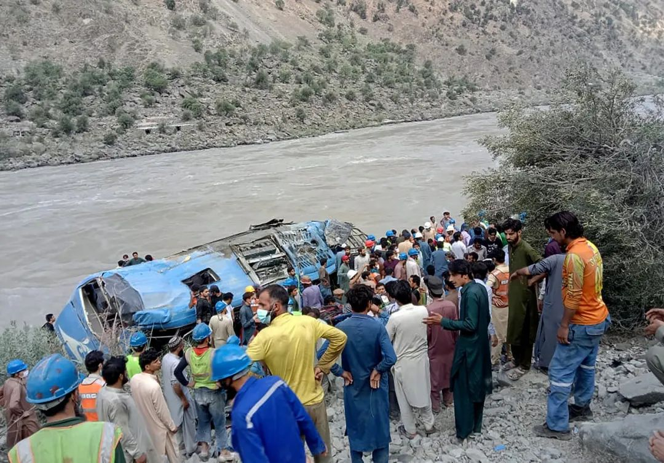

当地时间2021年7月14日，巴基斯坦北部（达苏）一辆公交车发生爆炸，造成13人死亡，包括9名中国公民，另有28名中国公民受伤。一名不愿透露姓名的当地政府官员告诉媒体，爆炸导致公交车发动机起火，车辆坠入峡谷。

图片作者:人民视觉

主持人何婕：请坐。这位虽然是本科的同学，但是思考得很深，不过他捕捉到的确实是大家都关心的一个很敏感的问题。

张维为：首先提到巴基斯坦，中巴关系非常好，“一带一路”包括中巴经济走廊，但背后有美国的破坏，有印度的破坏，这个都可以公开说谁都知道。国际社会实际上它是有反恐合作机制的，比方说如何切断给恐怖主义的资金链，资金供应等，它有一系列的国际合作做法的，还有国际刑警组织，但问题就在有些国家，你像美国这样的，它就是出于自己的政治利益，它不提供合作，当然这也给它自己的反恐带来问题，我觉得这个确实是要超前研究的，你看前段时间缅甸就是的，出现了中国投资企业被一些暴徒给烧掉了，甚至有些更严重。所以这些问题都是我们现在正在研究的，要逐步落实。

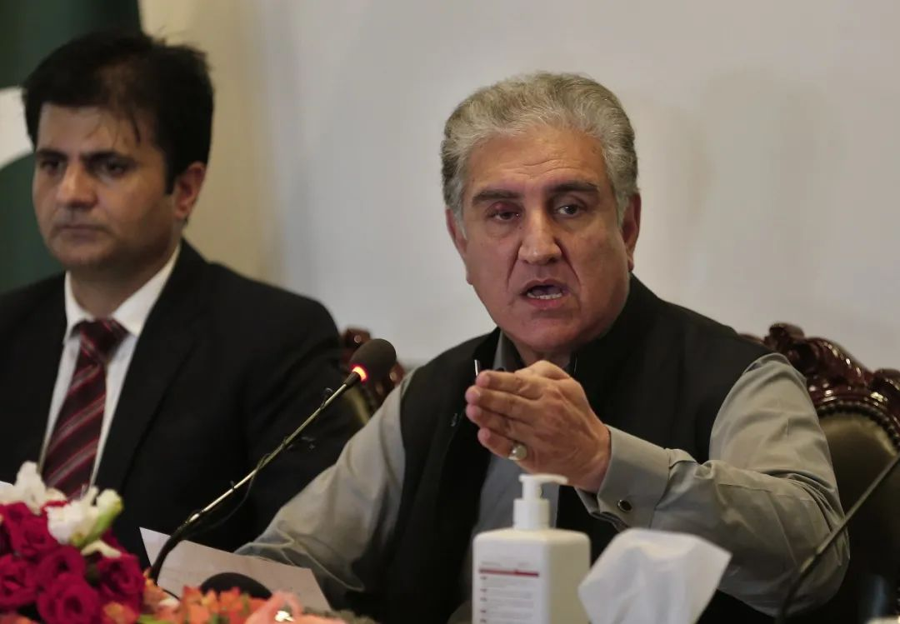

当地时间2021年8月12日，巴基斯坦伊斯兰堡，巴基斯坦外交部长库雷希（右）和开伯尔-普赫图赫瓦省反恐部门负责人贾维德-伊克巴尔就达苏恐袭案召开新闻发布会，公布巴方对达苏恐袭案调查的最新进展，称该案在阿富汗策划，由“巴塔”斯瓦特分支具体实施；袭击者在阿富汗受训，其使用的车辆系从阿富汗购入；部分嫌疑人已在巴被捕，其余人员现在阿富汗境内；袭击者所属恐怖网络得到印度、阿富汗情报部门支持。针对巴基斯坦政府公布达苏恐袭事件调查进展，中国外交部发言人华春莹12日在答记者问时表示，双方将按照两国领导人达成的重要共识，查明所有事实真相，在此基础上追究和严惩肇事真凶。

邱文平：我想起了我们习总书记讲过一句话，鞋子合不合适，只有脚知道。这句话当年说给美国的，恐怖主义怎么出来的？是美西方强力输出自己的意识形态，和对别国进行剥削压迫和屠杀造成的。所以说我觉得首先第一条对其它国家和文明充分地尊重，要以他们能够接受的方式进行合作，这是非常重要的一点，这是一切的根基。第二点就是当年李鸿章讲过，说是“身怀利器，杀心自起”，仔细看看这句话，实际上最贴切就是美帝国主义，它跑到阿富汗离它国家多么远，结果是什么？所以说如果你能够充分体现出我们这种平等的观念，外交的和谐的原则的话，会有这么多的恐怖主义来袭击你吗？

第三点，你看我们解决的湄公河三角洲，我们的联合巡航，巴基斯坦我们和它联合的反恐，其实这些国家都是发自内心地想帮助你反恐。如果他们有这种感觉，袭击中国人等于袭击我自己，这些国家发自内心的要维护中国人，像“巴铁”一样，这种情况下，我认为我们的道路走对了，方式用对了，没有那么多恐怖主义来袭击我们，这就是我们的胜利。当然背后美帝国主义绝对会煽动很多，这是毫无疑问的，但它不是主流。

张维为：另外美国它有一个做法，现在看来是它自己还没有开始反思，但是整个世界都看得清清楚楚，它通过支持一部分恐怖势力来达到它的战略目的，“基地组织”实际上是美国当时反苏联时候支持发展起来，结果是制造“9·11”事件的（主谋），整个“伊斯兰国”组织，是美国在反叙利亚的时候支持发展起来的，现在也是的，养虎为患，最后反噬美国，所以这些东西我希望美国有识之士能够认识到，你真的是做了很多错误的决定，结果反噬你自己。

主持人何婕：所以“美式反恐”为什么越反越恐，这个大大的问号是我们给他们的，需要美国方面来认真思考，这个答案到底是什么。

张维为：我们都是“吹哨人”，给美国吹吹哨。

主持人何婕：是，刚才邱老师提供的案例，我觉得很有启发，就是湄公河的多国巡航这样的一个机制。其实你看反恐，刚才两位也说，我们当然可以有更加主动积极的态度去做一些预先的准备。还有一个就是推动国家之间、政府之间的这种合作机制，合作平台。

张维为：最近我记得，联合国反恐论坛讨论的一个问题，我觉得蛮有意思就是帮助非洲国家加强反恐能力建设。有一些国家，它反恐能力非常弱，它政府的能力弱，然后警察以及反恐部队受的训练很少，装备也不够，这些都属于能力建设的一部分，特别现在恐怖主义越来越利用信息化、大数据高科技的手段，非洲很多国家这方面非常薄弱。

主持人何婕：对，如果能够帮助所在国所在的地区，大家建立一个很好的机制，然后帮助建立一些反恐的力量，这也是很好、很积极的动作。因为没有一个地方不愿意发展，没有一个地方不愿意自己所在的地方是和平的，是有安宁生活的。所以在这个问题上，我们可以用一种更加积极的态度，更加科学的态度去看这个问题。这个区域的观众有没有问题，来欢迎这位提问。

张喆：各位老师好，我叫张喆，是来自华东师范大学的一名博士研究生。我想请教各位老师的问题是美国从阿富汗撤军后，拜登提出通过加强外交或者针对性的军事反恐能力，可能是美国接下来维护全球利益的更好的途径。但目前美国在全球仍部署有二十万军队，在数十个国家，仍有八百个军事基地，那么美国是否会放弃武装干涉他国的这种霸权反恐思维？另外美国防部长奥斯汀表示，美军可能无法按时发放军饷，以此来呼吁美国国会提高债务上限，那么如果美军真的失去财力支持，会对美国反恐产生怎样的影响？谢谢老师。

**美国是否会放弃**

**武装干涉他国的霸权思维？**

主持人何婕：好，请坐。美国会放弃它的这种霸权思路吗？

张维为：美国今天面临的困境，确实是过去一些学者，比方保罗·肯尼迪说的，英文叫overreach，你手伸得太长了，之后你力不从心了，今天就是这个问题，它的国家的实力已经没法支持在全球范围内进行这么多的军事活动，所以整体上你看特朗普也好，拜登也好，实际上是在收，所以从阿富汗撤军也是一个例子，但我们老讲美国的一切抉择背后都有利益集团，一个非常重要的利益集团就是军工复合体，毫无疑问他们还是想有更多地方发生冲突，他们可以卖武器，可以发展军备，所以他们一直要军饷、要军费，有时候故意制造危机，包括在南海，没有威胁，它也要强调有威胁，把中国这个崛起看作“最大的威胁”，为的是弄到更多的钱来，这实际上是害了美国自己，百分之七、八十的美国普通的百姓，过去三十来年，甚至更长时间，实际收入没有增长。从预防战争来说，特别是预防美国对中国可能采取的这种军事冒险，我们想它不敢，同时我们也使它军工利益集团、华尔街利益集团都看到，它如果对中国进行军事挑衅的话，它付出成本要比它得到收益要大3倍、5倍、10倍、100倍，它就不敢动手了。

主持人何婕：所以您看美国有一艘海狼级的核潜艇在南海撞了，根据专家分析十有八九是撞了海底的山，因为撞得很厉害，但是它很晚才释放这个消息，一个是他们在南海有潜艇活动这一下子就暴露了。另外还有一个其实它这个军事活动很频繁，导致船也累，你看这里头，它很微妙。就像刚才张老师说的，美国社会被军工复合体被很多利益集团所绑架，但是这种情况它会不会发生改变？其实很难。

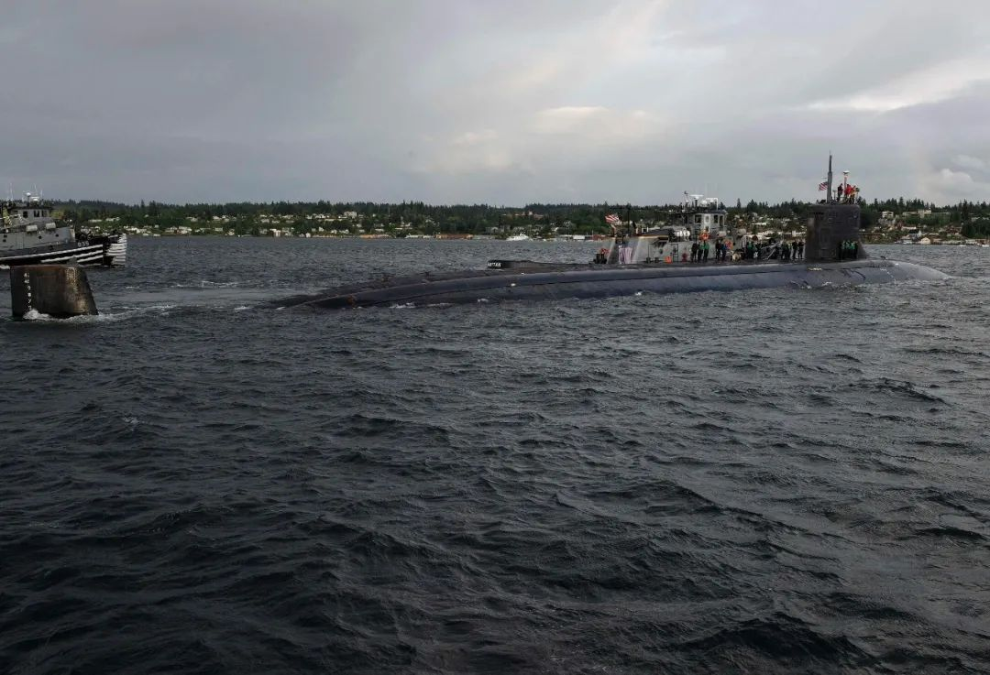

当地时间2021年5月27日，美国，SSN 22核动力潜艇离开基萨普-布雷默顿海军基地，前往华盛顿布雷默顿部署。10月2日，美军核动力潜艇“康涅狄格号”在水下作业时，撞上一个不明物体，导致多人受伤，但并未危及生命。

图片作者:人民视觉

邱文平：其实我有个个人的观点，现在西方整个的形成了现代国际体系中的民主制度体系，是和现代西方的金融和经济制度相绑架和捆绑在一块的，因为美国现在国家的民主体制，它运行的经济体制其实是在向全世界“抽血”，以金融霸权、以美元霸权为主的话，其实就是向全世界“吸血”来供养这样一个超级的剥削体制，它的军队就是起维护这个作用。那么今天美国将要“翻牌”了，我认为它觉得在这个体系中已经吸不到“血”了，所以它的军费问题捉襟见肘，我觉得是很正常的。

下面它就是怎么办的问题，我觉得他们现在对中国，现在处于有举棋不定的状态，对中国敢不敢进行战略冒险？所以说台湾问题现在成为焦点，南海成为了焦点，你敢不敢冒险？我们现在很清楚，你敢来吗？它只好拿着“海狼”（美国攻击核潜艇）去撞山底了。

主持人何婕：这个就是我说的，它既要向外界来公布有这么个事儿，但是它又不能说得太详细，因为说得太详细，暴露出来的信息就会很多，你在这活动，原来你对这边的海湾还不了解，然后你的整个军队还很疲惫，这些情况它不能讲。好，那我们今天的这个话题，你看从“美式反恐”开始说，我们说从它的动机，从它的方式，从最后所谓的战争效果评估，大家是一目了然，知道它失败在哪里，不光是战略的溃败，两位刚才都说了，某种程度上就是它的制度，它整个社会的一个失败，我们也看到了战争的承受方他们心里到底是在想什么，也让我们对那片土地有更多的了解。谢谢两位来到我们的节目当中，也谢谢我们现场的观众朋友，谢谢大家，再见。

（本节目播出于2021年12月06日）

**讲中国故事，讲我们的故事**

**东方卫视《这就是中国》**

**每周一晚22：00**

**点击下方名片关注公众号**

**解锁更多精彩内容**



### 精选留言

用户设置不下载评论